**Đẩy mạnh công tác tuyên truyền, hướng dẫn người lao động nộp**

**Hướng dẫn đăng ký bảo hiểm thất nghiệp trực tuyến (online) trên Cổng Dich vụ công Quốc gia.**

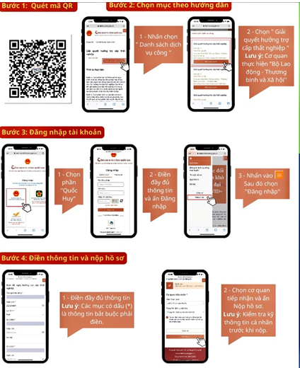

Để thực hiện nộp hồ sơ và làm thủ tục Bảo hiểm thất nghiệp (BHTN) trực tuyến người lao động cần có tài khoản đăng nhập cá nhân trước đó, trong trường hợp chưa có tài khoản người dùng có thể đăng ký mới trên trang chủ của cổng Dịch vụ công.  **"https://ncovi.dichvucong.gov.vn/"**

Đối với người lao động đã có tài khoản các bước thực hiện như sau:***( Nếu chưa có tài khoản người lao động chọn nút Đăng ký)***

**Bước 1:** Đăng nhập tài khoản cá nhân trên Cổng dịch vụ công quốc gia trang

[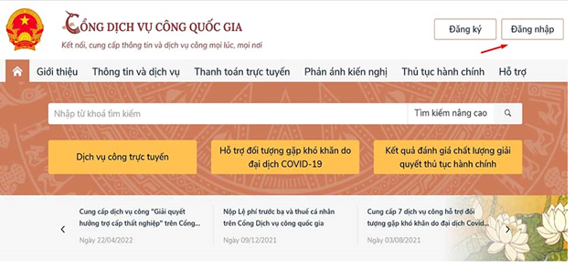](https://soldtbxh.camau.gov.vn/wps/wcm/connect/soldtbvaxh/119cb711-286c-4c68-9072-1e9409f11623/1/1111.png?MOD=AJPERES&CVID=)

Người dùng đăng nhập tài khoản dịch vụ công bằng tài khoản cá nhân

Người hưởng trợ cấp thất nghiệp đăng nhập tài khoản cá nhân trên Cổng dịch vụ công Quốc gia bằng cách nhấn vào ô “Đăng nhập” và bấm chọn vào mục "tài khoản cấp bởi cổng dịch vụ công quốc gia".

Tại mục CMT/CCCD,  người lao động điền thông tin tài khoản đăng nhập, nhập đúng mã xác thực và nhấn chọn "đăng nhập". Để đảm bảo an toàn thông tin cá nhân và xác thực người dùng, sau khi "đăng nhập"  thì 1 mã OTP sẽ được gửi về số điện thoại người dùng để đăng ký tài khoản đăng nhập dịch vụ công. Người dùng điền dãy số vào ô tương ứng và nhấn "xác nhận" để hoàn tất việc đăng nhập.

[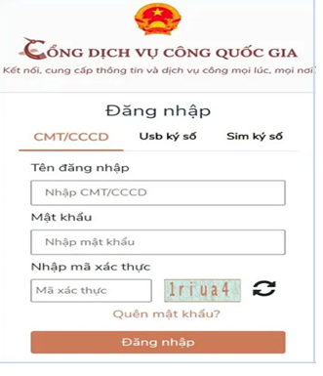](https://soldtbxh.camau.gov.vn/wps/wcm/connect/soldtbvaxh/119cb711-286c-4c68-9072-1e9409f11623/2/11111.png?MOD=AJPERES&CVID=)

Người lao động điền thông tin tài khoản và nhập mã OTP để đăng nhập Cổng DVC.

**Bước 2:** Chọn mục giải quyết hưởng trợ cấp thất nghiệp ở trang **"https://ncovi.dichvucong.gov.vn/"**

ta chọn Thủ tục **"quyết hưởng trợ cấp thất nghiệp"**

[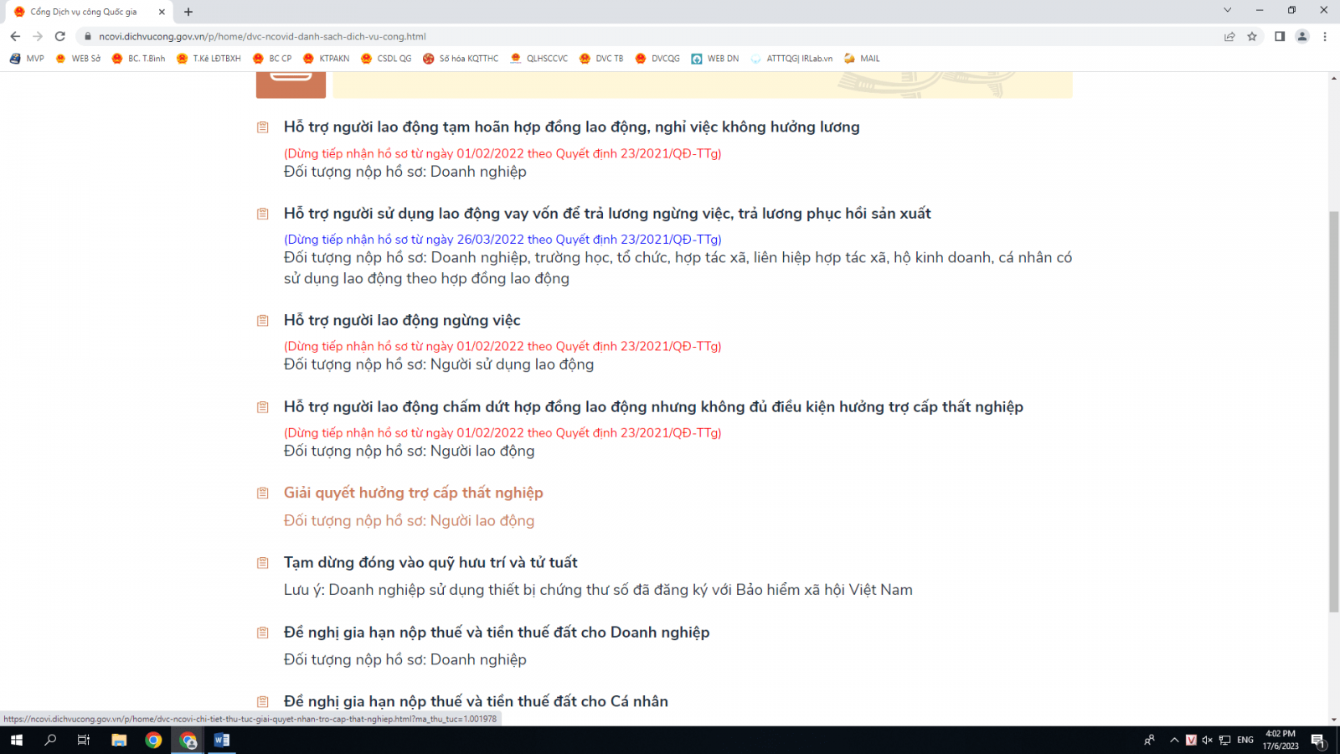](https://soldtbxh.thaibinh.gov.vn/upload/80603/fck/files/78805a221a988e79ef3f42d7c5bfd418(5).png)

Tìm kiếm thủ tục cần giải quyết trên cổng DVC

Kết quả gợi ý các mục có liên quan đến nội dung bạn tìm kiếm, bạn chọn trong danh sách gợi ý mục **“Giải quyết hưởng trợ cấp thất nghiệp”** sau đó nhấn chọn vào ô **“Nộp trực tuyến”**

**.**

[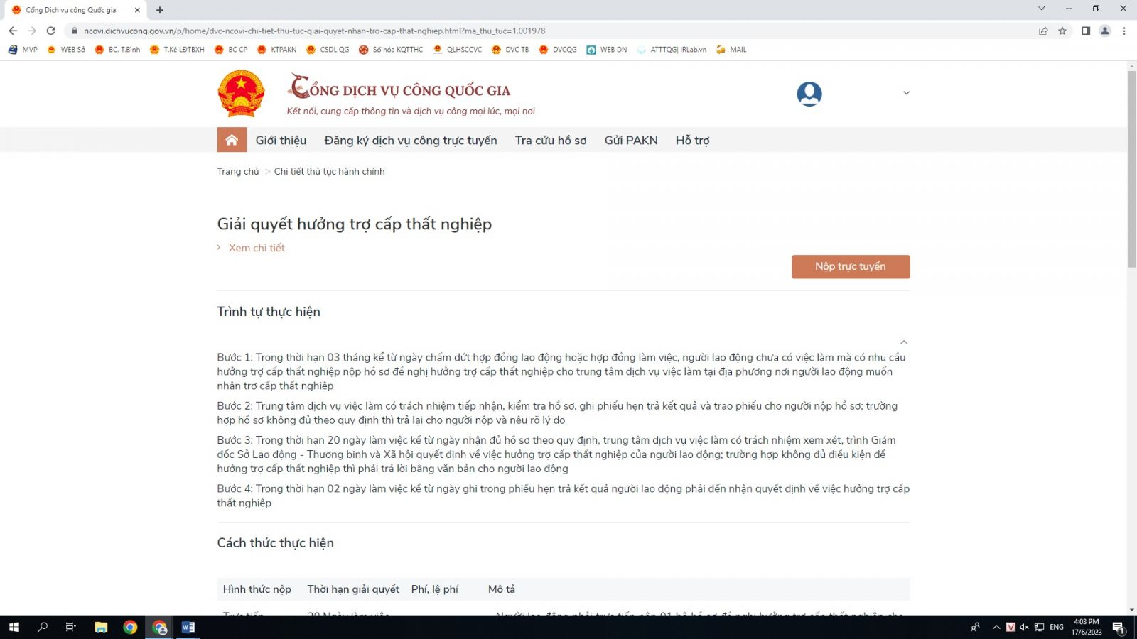](https://soldtbxh.thaibinh.gov.vn/upload/80603/fck/files/c4ca4238a0b923820dcc509a6f75849b(7).jpg)

**Bước 3:** Nhập thông tin hệ thống yêu cầu.

Khi giao diện mới mở ra, người lao động (NLĐ) nhập thông tin theo yêu cầu gồm mẫu đơn đề nghị trợ cấp thất nghiệp.

[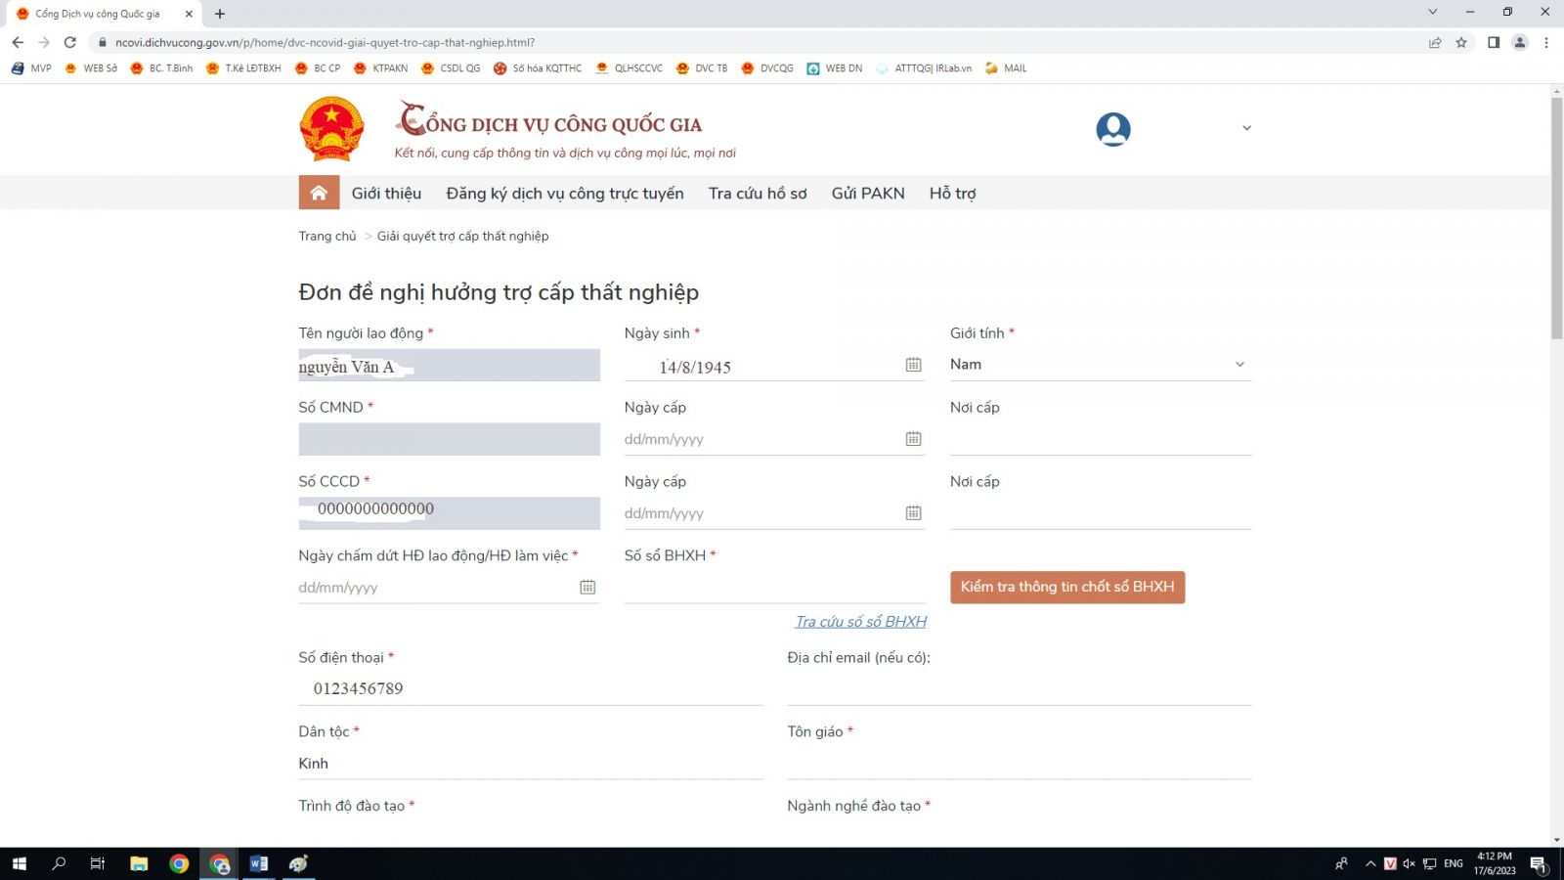](https://soldtbxh.thaibinh.gov.vn/upload/80603/fck/files/c4ca4238a0b923820dcc509a6f75849b(9).jpg)

Người lao động điền đầy đủ thông tin cá nhân theo đơn đề nghị hưởng TCTN và ấn vào nút **" Kiểm tra thông tin chốt BHXH"**

[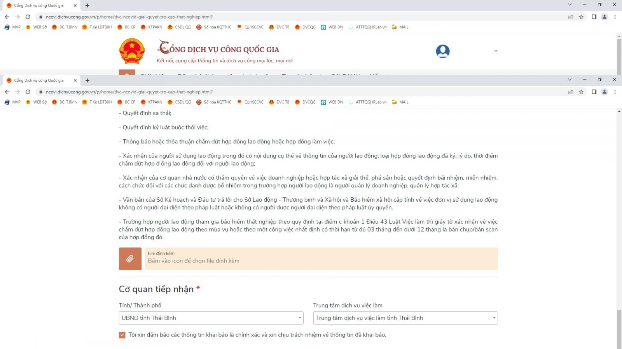](https://soldtbxh.thaibinh.gov.vn/upload/80603/fck/files/c4ca4238a0b923820dcc509a6f75849b(10).jpg)

Chọn "**File đính kèm: Mục để NLĐ tải hình ảnh giấy tờ chứng minh tình trạng thất nghiệp"**tiếp theo ta chọn **Cơ quan thiếp nhận : Tỉnh/thành phố  VD: UBND tỉnh Quảng Trị; Trung tâm dịch vụ việc làm Quảng Trị**Sau đó ta ấn vào nút "**Nộp hồ sơ"**

 Khi này hệ thống sẽ gửi thông báo nộp hồ sơ thành công để xác nhận việc hoàn tất.